LA CONFIANCE EN LES MEDIAS BAISSE FORTEMENT

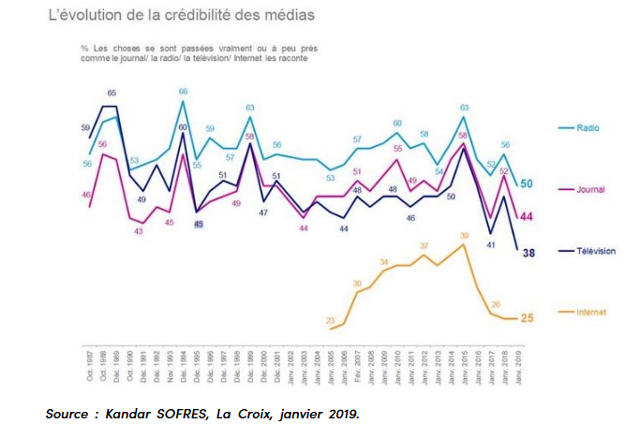
Sur les 30 dernières années, le baromètre Kandar, mis en place en 1987, révèle une dégradation, lente certes, mais aussi régulière, de la confiance envers les médias traditionnels que sont la radio, la presse écrite et la télévision.

La méfiance envers les médias n’est pas un phénomène récent. Il est très probable qu’elle soit d’ailleurs aussi ancienne que le journalisme lui-même, et que cela tienne avant tout au métier de journaliste. Être journaliste, ce n’est pas relater des faits bruts, mais les relater sous un certain point de vue, que l’on appelle « l’angle de vue » .
Cette défiance envers les médias s’est récemment accentuée encore en France avec la crise des « gilets jaunes » de 2018-2019. Dès le mois de novembre 2018, les médias étaient décriés de toute part, et dans certains rassemblements, des journalistes ont même été violemment pris à partie. Cette situation a certainement plusieurs causes (comme la proximité de certains médias dominants avec le pouvoir), mais il est probable que la plus importante d’entre elles est la montée en puissance des réseaux sociaux, qui s’accompagne d’un brouillage progressif entre faits et opinions. On voit ainsi apparaître et se multiplier les « Fake news », que l’on peut définir comme des fausses nouvelles délivrées dans le but de tromper un auditoire, et cela bien souvent dans la perspective d’obtenir un avantage, que celui-ci soit financier, idéologique, ou encore politique. Les « Fake news » ont pris une importance singulière à l’ère d’Internet, émanant souvent de médias « non institutionnels » comme les blogs ou les réseaux sociaux. Elles se propagent d’autant plus qu’un nombre croissant de citoyens ne s’informent plus à l’aide de la presse institutionnelle, mais via des réseaux sociaux, comme Twitter ou Facebook, dont les utilisateurs ne sont nullement soumis aux critères de la déontologie journalistique évoquée plus haut.
Source : Melchior par Philippe DEUBEL - 2019

